Airlink
(DAS) Documento Arquitectura Sistema
Versión 1.0

Identificación de Documento

Identificación | AirLink
Proyecto | Airlink
Versión | 1.0

Documento mantenido por | Sebastian Muñoz
Fecha de ultima revisión | 07/10/2025
Fecha de próxima revisión | 21/10/2025

Documento aprobado por | Sebastian Muñoz
Fecha de última aprobación | 07/10/2025

Historia de Revisiones

Fecha | Versión | Descripción | Autor
08-10-2025 | 1 | Se revisó si estaba todo lo solicitado | Sebastian Muñoz

Tabla de Contenidos

1 Introducción 3
1.1 Contexto del Problema 3
1.2 Propósito 3
1.3 Ámbito 3
1.4 Definiciones, acrónimos y abreviaciones 3
1.5 Referencias 3
1.6 Resumen ejecutivo 3
1.7 Representación 4
2 Metas y Restricciones de la Arquitectura 5
2.1 Metas de la arquitectura 5
2.2 Restricciones de la Arquitectura 5
2.3 Otros antecedentes y consideraciones 5
3 Vista de Escenarios 6
3.1 Modelo de Casos de Uso 6
3.2 Casos de Usos Extendidos 6
3.3 Especificación de los Escenarios de Calidad Relevantes 7
4 Vista de Procesos 8
5 Vista Lógica 9
5.1 Parte Estructural ( Diagrama de Clases y Diagrama Relacional) 9
5.1.1 Descripción de Clases 9
5.1.2 Descripción de Tablas 10
5.2 Parte Dinámica (Diagrama de Secuencias) 11
6 Vista de Desarrollo o Despliegue 12
7 Vista Fisica 13
8 Decisiones de Diseño y Selección de Alternativas 14
9 Análisis de Reutilización 15

- Introducción
  - Contexto del Problema
Actualmente, los viajeros que necesitan combinar vuelos con buses interurbanos enfrentan el desafío de adquirir boletos por separado, con falta de coordinación entre horarios, dificultad en la gestión de cambios y sin un sistema integrado que garantice continuidad en el servicio. Esto genera pérdida de tiempo, riesgos de conexión fallida y poca confianza en el proceso.

  - Propósito
El propósito de AirLink es proveer una plataforma digital que integre en un solo sistema la compra y gestión de boletos de avión y bus, optimizando tiempos, costos y experiencias de viaje para los usuarios.

  - Ámbito
El sistema AirLink permitirá a los usuarios: buscar vuelos y buses coordinados, adquirir un boleto único, recibir notificaciones en caso de cambios, y contar con soporte postventa. Además, integrará proveedores de aerolíneas y empresas de buses mediante APIs.

  - Definiciones, acrónimos y abreviaciones
ACRONIMO | DESCRIPCION
API | Interfaz de Programación de Aplicaciones: es un conjunto de reglas y protocolos que permite que diferentes aplicaciones de software se comuniquen entre sí, intercambiando datos y funcionalidades de manera estandarizada
UI | El diseño UI (User Interface), o diseño de interfaz de usuario, es el proceso de crear la apariencia visual y la interactividad de un producto digital, como una aplicación o un sitio web
BD | Base de Datos, un conjunto de datos organizados y gestionados informáticamente,

  - Referencias
A continuación, se listan las referencias a otros documentos :

- ERS – Documento de Requerimientos Específicos del Sistema

  - Resumen ejecutivo

AirLink busca resolver la fragmentación en el transporte multimodal mediante una plataforma digital que combina boletos de avión y bus en un solo sistema. Con un diseño modular y escalable, garantizará seguridad en pagos, flexibilidad en la integración de nuevos proveedores y una experiencia de usuario simple.

  - Representación
La arquitectura del sistema Airlink está representada siguiendo el enfoque de del framework 4+1 y las recomendaciones del proceso unificado. Las vistas incluidas en esta versión del documento son:

- Vista de Escenarios: Describe los casos de uso más significativos, presenta los actores y una descripción de sus casos de uso asociados. De igual forma describe los escenarios de calidad más relevantes para la arquitectura.

- Vista de Procesos: Describe los procesos involucrados para darle sentido a la ejecución del sistema, así como sus relaciones de comunicación y sincronización.

- Vista Lógica: Describe la arquitectura del sistema presentando varios niveles de refinamiento. Indica los módulos lógicos principales, sus responsabilidades y dependencias.

- Vista de Desarrollo o Despliegue: Describe los componentes de deployment construidos y sus dependencias.

- Vista Fisica: Describe restricciones tecnológicas, normativas, estándares, etc., los cuales influyen sobre las decisiones arquitectónicas, del producto y del proceso de desarrollo.

- Metas y Restricciones de la Arquitectura
A continuación, se revisan las metas y restricciones de la arquitectura.
  - Metas de la arquitectura
De acuerdo a las reuniones y al análisis de los requerimientos, se listan los principales conductores iniciales de la arquitectura los cuales corresponden a las metas arquitectónicas iniciales ( atributos de calidad)

- Desempeño: Respuesta en búsquedas <3 segundos.
- Escalabilidad: Capacidad de agregar nuevas aerolíneas o buses sin rediseño.
- Seguridad: Cumplimiento con estándares PCI DSS en pagos.
- Disponibilidad: SLA mínimo de 99.5%.
- Usabilidad: Interfaz intuitiva, accesible en web.
  - Restricciones de la Arquitectura
Existen restricciones que han sido levantadas con los stakeholders, las cuales se presentan a continuación:

- - Tiempo de construcción ajustado según calendario académico.
- Presupuesto limitado, se utilizarán frameworks open-source.
- Dependencia de disponibilidad de APIs externas de aerolíneas y buses.

  - Otros antecedentes y consideraciones
La empresa desarrolladora cuenta con un framework que considera los siguientes componentes que permiten satisfacer los requerimientos arquitectónicos:

- Se utilizará un framework de desarrollo basado en microservicios y seguridad basada en OAuth 2.0. Además, se considerarán servidores en la nube para soportar escalabilidad.

- Vista de Escenarios
Esta sección describe en detalle el conjunto de escenarios funcionales y no funcionales que obtuvieron la mayor prioridad en el análisis. Para esto se presenta y describe el diagrama de casos de uso y los casos de uso prioritarios, así como los escenarios en que uno o más atributos de calidad se ven involucrados de manera significativa.

  - Modelo de Casos de Uso
Los casos de uso más relevantes incluyen:
- CU-001: Autenticar usuario
- CU-002: Buscar combinación vuelo + bus
- CU-003: Comprar boleto integrado
- CU-004: Recibir notificaciones de cambios
- CU-005: Consultar historial de viajes

Ilustración 1: Diagrama de Caso Uso General del Sistema

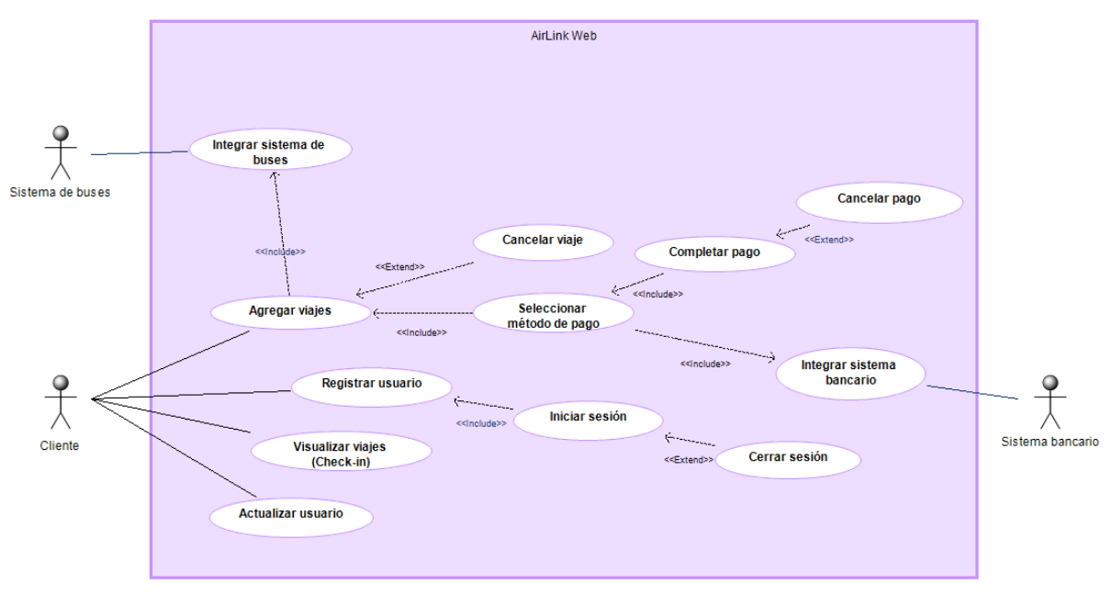

  - Casos de Usos Extendidos
Los casos de uso considerados son los más relevantes para el desarrollo de la arquitectura. Se adjunta el documento o planilla caso uso.

6. Documento Casos de Uso Extendido.docx

A continuación, se listan los casos de uso relevantes, los cuales pueden ser encontrados con su especificación detallada en el documento “Casos de Uso Extendido”.

Código | Nombre | Actores | Prioridad
CU001 | Iniciar sesión | Cliente | Alta
CU002 | Cerrar sesión | Cliente | Media
CU003 | Registrar usuario | Cliente | Alta
CU004 | Visualizar viajes | Cliente | Alta
CU005 | Actualizar usuario | Cliente | Media
CU006.1 | Administrar viaje – Agregar viaje | Cliente | Alta
CU006.2 | Administrar viaje – Cancelar viaje | Cliente | Alta
CU007 | Iniciar sesión | Administrador | Alta
CU008 | Cerrar sesión | Administrador | Media
CU009 | Visualizar KPI’s | Administrador | Media
CU010.1 | Administrar empresas – Agregar empresa | Administrador | Media
CU011.1 | Administrar usuarios – Agregar usuario | Administrador | Media
CU012 | Visualizar reportes | Administrador | Alta
CU013.1 | Administrar asignaciones – Agregar asignación | Administrador | Media
CU014.1 | Administrar perfil – Actualizar perfil | Administrador | Media

  - Especificación de los Escenarios de Calidad Relevantes
Después de un análisis en conjunto con los stakeholders, los escenarios de calidad se expresan a continuación:

Identificador: EC-001
Escenario(s): Seguridad en la autenticación de usuarios
Atributos de Calidad relevantes: Seguridad, Confidencialidad, Integridad
Componentes del Escenario
Estímulos: | Un usuario intenta acceder al sistema desde el portal web.
Fuente del estímulo: | Usuario (viajero o administrador)
Ambiente: | Aplicación en ejecución, base de datos activa, conexión HTTPS establecida.
Artefacto: | Módulo de autenticación y gestión de sesiones.
Respuesta: | El sistema valida credenciales cifradas, genera un token JWT con expiración controlada, redirige al usuario según su rol y muestra mensaje genérico en caso de error.
Medida de Respuesta: | Contraseñas cifradas con bcrypt; token expira ≤ 60 minutos; bloqueo automático tras 5 intentos fallidos.

Identificador: EC-002
Escenario(s): Desempeño del sistema durante la reserva vuelo + bus
Atributos de Calidad relevantes: Rendimiento, Escalabilidad, Eficiencia
Componentes del Escenario
Estímulos: | El usuario realiza una búsqueda de vuelos y buses y confirma su compra.
Fuente del estímulo: | Usuario final
Ambiente: | 100 usuarios concurrentes consultando la API.
Artefacto: | Backend Node.js – Módulo de reservas y conexión a APIs externas.
Respuesta: | El sistema consulta disponibilidad, procesa pago y genera la reserva unificada sin degradar el rendimiento.
Medida de Respuesta: | Tiempo de respuesta ≤ 3 segundos; 99% disponibilidad en horario hábil; hasta 500 usuarios concurrentes sin caída del servicio.

Identificador: EC-003
Escenario(s): Envío automático de notificaciones de confirmación
Atributos de Calidad relevantes: Confiabilidad, Disponibilidad, Usabilidad
Componentes del Escenario
Estímulos: | Se confirma una reserva vuelo + bus en el sistema.
Fuente del estímulo: | Evento interno del sistema (confirmación de pago)
Ambiente: | Sistema en línea con conexión activa al servidor SMTP o API de correo.
Artefacto: | Módulo de notificaciones.
Respuesta: | El sistema genera y envía correo electrónico con detalle de la reserva y voucher PDF, registrando la entrega en base de datos.
Medida de Respuesta: | Tiempo de envío ≤ 5 segundos; 100% correos entregados a direcciones válidas; registro de envío exitoso.

Identificador: EC-004
Escenario(s): Disponibilidad del sistema ante caída parcial del servicio
Atributos de Calidad relevantes: Disponibilidad, Recuperabilidad, Tolerancia a fallos
Componentes del Escenario
Estímulos: | Falla temporal en el servicio externo de aerolíneas.
Fuente del estímulo: | API externa (TurBus o Aerolínea)
Ambiente: | Backend operativo, error 503 en servicio externo.
Artefacto: | Módulo de integración (servicio externo).
Respuesta: | El sistema muestra mensaje informativo, reintenta conexión automáticamente o usa datos en caché.
Medida de Respuesta: | Tiempo de recuperación ≤ 10 segundos; máximo 2 reintentos automáticos; sin afectar el flujo principal.

Identificador: EC-005
Escenario(s): Mantenibilidad y despliegue del sistema
Atributos de Calidad relevantes: Mantenibilidad, Modularidad, Portabilidad
Componentes del Escenario
Estímulos: | Se requiere agregar un nuevo mantenedor (por ejemplo, promociones).
Fuente del estímulo: | Equipo de desarrollo o administrador técnico
Ambiente: | Entorno de desarrollo local o nube.
Artefacto: | Backend modular (Node.js) y frontend desacoplado (React).
Respuesta: | El nuevo módulo se implementa sin afectar componentes existentes y se despliega mediante CI/CD.
Medida de Respuesta: | Actualización ≤ 30 minutos; sin caídas del sistema; reutilización de más del 70% del código existente.

- Vista de Procesos
El flujo principal inicia con la autenticación del usuario, búsqueda de rutas disponibles, selección de itinerario, pago seguro, emisión del boleto único y notificaciones. Los procesos secundarios incluyen gestión de cambios, cancelaciones y soporte al cliente.

Ilustración 2: Diagramas de Actividades

- Vista Lógica
A continuación, se presenta una vista lógica de la aplicación expresado en tres diagramas, uno de ellos que muestra la parte estructural o estática de la aplicación (clases) y a la base de datos (modelo relacional).otra vista que representa la parte dinámica (secuencias).

  - Parte Estructural ( Diagrama de Clases y Diagrama Relacional)

Ilustración 3: Diagrama de Clases

Descripción de Clases
Código | Nombre | Descripción
CL-001 | Usuario | Representa a los usuarios del sistema (viajeros o administradores), con atributos como nombre, correo, contraseña cifrada, rol y estado.
CL-002 | Aerolinea | Contiene los datos de las aerolíneas asociadas (nombre, código, contacto, políticas).
CL-003 | EmpresaBus | Define las empresas de buses integradas al sistema con sus rutas, convenios y horarios disponibles.
CL-004 | Vuelo | Gestiona los vuelos disponibles: número de vuelo, origen, destino, fecha, hora y precio.
CL-005 | Bus | Gestiona los buses complementarios: empresa, ruta, fecha, hora, disponibilidad y costo.
CL-006 | Reserva | Representa la transacción de compra del usuario, uniendo vuelo y bus bajo un solo ID de reserva, con estado y fecha.
CL-007 | Pago | Maneja la información de pago (método, monto, comprobante, estado de transacción).
CL-008 | Convenio | Relaciona aerolíneas y empresas de buses con tarifas y condiciones especiales.
CL-009 | Notificación | Representa los mensajes automáticos (correos o alertas móviles) enviados al usuario.
CL-010 | Reporte | Genera y almacena reportes del sistema (ventas, ocupación, convenios).

Ilustración 4: Diagrama de Base Datos (Relacional)

Descripción de Tablas
Código | Nombre | Descripción
TB-001 | usuario | Guarda los datos de cada usuario, incluyendo rol y credenciales seguras.
TB-002 | aerolínea | Contiene los datos de las aerolíneas integradas al sistema.
TB-003 | empresa | Contiene la información de las empresas de buses, rutas y contacto.
TB-004 | vuelo | Tabla que registra los vuelos disponibles con origen, destino, horario y precio.
TB-005 | bus | Registra los buses complementarios con ruta, capacidad y precio.
TB-006 | reserva | Vincula usuario, vuelo y bus en una sola compra; incluye estado, fecha y monto total.
TB-007 | pago | Registra los detalles del pago (reserva asociada, método, monto, estado).
TB-008 | convenio | Define las relaciones comerciales entre aerolíneas y empresas de buses.
TB-009 | notificación | Guarda los mensajes enviados a usuarios (confirmaciones, vouchers, alertas).
TB-010 | reporte | Tabla que almacena información de reportes generados (ventas, ocupación, conversiones).
TB-011 | estado pago | Catálogo del estado de un pago (pendiente, aprobado, rechazado, etc.). Se referencia desde pago.
TB-012 | estado ticket | Catálogo del estado del ticket (emitido, anulado, reemitido, etc.). Se referencia desde ticket.
TB-013 | tipo notificación | Tipifica las notificaciones del sistema (email, SMS, push) y permite parametrizar su tratamiento. Se usa en notificación.
TB-014 | tipo terminal | Catálogo de tipos de terminal (aeropuerto, terminal bus, muelle…). Se usa por terminal.
TB-015 | tipo equipo | Catálogo de tipos de equipo/vehículo (avión, bus, etc.). Se usa por empresa equipo.
TB-016 | tipo cupón | Define el tipo de cupón (porcentaje, monto fijo, etc.). Se usa por cupón descuento
TB-017 | estado | Estado genérico para procesos operativos (p. ej., soporte). En tu modelo lo usa soporte ticket
TB-018 | tipo categoría | Categoría de la reserva o regla comercial asociada (Promo, Flex, Corporativa, etc.). Se hace referencia desde reserva.
TB-019 | rol | Roles de acceso (admin, agente, cliente…). Se referencia desde usuario.
TB-020 | terminal | Puntos de origen/destino (aeropuertos o terminales de bus) con ciudad, país y código. Se usa en ruta y viaje tramo.
TB-021 | cabina clase | Clases de cabina/servicio (Economy, Business) con prioridad. Se referencia desde tarifa.
TB-022 | tarifa | Condiciones comerciales: código, nombre, equipaje incluido, si permite cambios/reembolso, etc. Se combina con viaje vía viaje tarifa.
TB-023 | empresa equipo | Flota por empresa: tipo, modelo, matrícula y capacidad. Se relaciona con la empresa.
TB-024 | ruta | Relación origen–destino entre terminales con distancia y duración estimada. Puede marcarse activa/inactiva.
TB-025 | viaje | Servicio/itinerario con fecha salida/llegada y precio base. Se compone de viaje tramo y ofrece viaje tarifa.
TB-026 | viaje tramo | Segmentos del viaje: terminal de salida/llegada y horarios por tramo.
TB-027 | pasajero | Datos del pasajero asociados a una reserva (nombre, apellido, documento).
TB-028 | asiento | Asientos de un viaje (número, clase, disponibilidad). Se asignan en pasajero asiento.
TB-029 | método pago | Catálogo de métodos de pago (tarjeta, transferencia, etc.) y su vigencia. Se usa por pago.
TB-030 | ticket | Comprobante de viaje emitido para una reserva: número, fecha de emisión y estado.
TB-031 | impuesto | Tributos aplicables (porcentaje y/o monto fijo, moneda). Se aplica a reservas en reserva_impuesto.
TB-032 | cupón descuento | Cupones promocionales: tipo, valor, vigencia, usos máximos/actuales y estado.
TB-033 | pasajero asiento | Asignación de asiento a pasajero dentro de una reserva, con posible cargo extra.
TB-034 | equipaje | Piezas de equipaje por pasajero: tipo (mano/bodega), peso, dimensiones y cargos.
TB-035 | viaje tarifa | Oferta de una tarifa en un viaje: precio, moneda y cupos disponibles.
TB-036 | reserva impuesto | Detalle de impuestos calculados por reserva (impuesto y monto).
TB-037 | factura | Documento fiscal asociado a una reserva: número, razón social, RUC/NIF, dirección, total y enlace al PDF.
TB-038 | reserva cupón | Aplicación de un cupón a una reserva con el monto efectivamente aplicado.
TB-039 | perfil viajero | Perfil de viajero para un usuario: documento, nacionalidad, fecha de nacimiento, código frecuente.
TB-040 | dirección | Direcciones postales del usuario (ciudad, región, país, ZIP) y marca predeterminada.
TB-041 | favorito | Rutas favoritas del usuario con alias y fecha de creación.
TB-042 | reseña | Opiniones de usuarios sobre empresa: puntaje y comentario.
TB-043 | soporte ticket | Casos de soporte asociados a usuario/reserva: asunto, descripción, estado y prioridad.
TB-044 | sesión | Sesiones de autenticación: token, IP, user-agent, expiración y si fue revocada.
TB-045 | auditoría | Bitácora de cambios: usuario, entidad afectada, id de entidad, acción y JSON de cambios con timestamp.

  - Parte Dinámica (Diagrama de Secuencias)
Escenario principal: Compra de vuelo + bus integrado
- Usuario ingresa al sistema → inicia sesión (autenticación).
- Sistema muestra los vuelos disponibles.
- Usuario selecciona un vuelo.
- Sistema sugiere buses complementarios relacionados a la llegada del vuelo.
- Usuario selecciona bus y confirma compra.
- Sistema genera reserva, procesa el pago (a través del servicio de pago externo).
- Sistema registra transacción en base de datos.
- Sistema envía confirmación y voucher por correo electrónico.
- Administrador puede consultar la reserva y visualizarla en reportes.
(Actores: Usuario, Sistema, Módulo de Reservas, Servicio de Pago, Módulo de Notificaciones, Base de Datos)

Ilustración 5: Diagramas de Secuencias

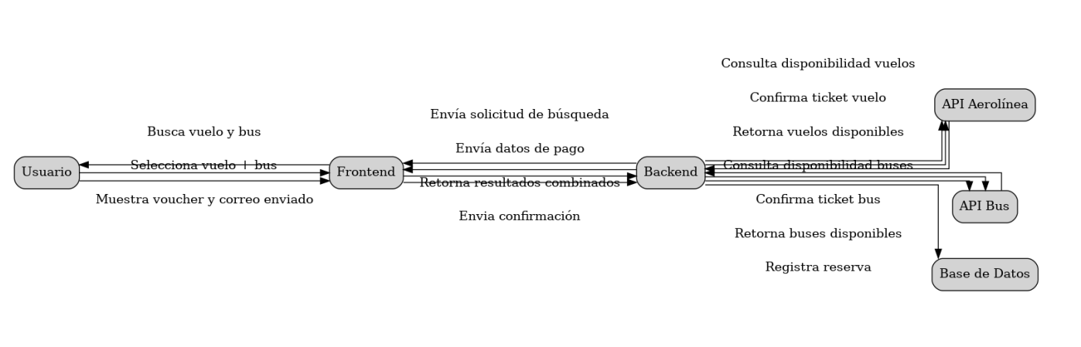

- Vista de Desarrollo o Despliegue
En esta vista se describen las componente o modulos en las cuales se dividirá o implementará el sistema
Componentes principales:
- Frontend (React + JS)
  - Módulo de autenticación
  - Módulo de búsqueda y reserva (vuelo + bus)
  - Módulo de reportes
  - Módulo administrativo (mantenciones)
- Backend (Node.js + Express)
  - Controladores de negocio (ReservaController, UsuarioController, ReporteController, etc.)
  - Servicios (API Aerolínea, API Buses, Correo, Pagos)
  - Repositorios (conexión MySQL, DAO)
- Base de Datos (MySQL)
  - Modelo relacional normalizado.
- Servicios externos:
  - API Aerolíneas (vuelos, horarios, disponibilidad).
  - API Buses (rutas, horarios, precios).
  - API Correo (notificaciones).

Ilustración 6: Diagrama de componentes

- Vista Fisica
En esta vista se despliegan los nodos que participan con el sistema.

Nodos principales:
- Cliente (Navegador Web / Móvil)
  - Accede a la aplicación mediante HTTPS.
- Servidor Web / Backend (Node.js)
  - Contiene la lógica de negocio, controladores y APIs REST.
- Servidor de Base de Datos (MySQL)
  - Almacena usuarios, vuelos, buses, reservas, pagos, notificaciones, reportes.
- Servicios Externos (Cloud Services / APIs)
  - Aerolíneas, empresas de buses, servicios de correo, pasarelas de pago.
Conexiones:
- HTTPS entre cliente y servidor.
- API REST JSON entre backend y servicios externos.
- Conexión segura MySQL entre backend y BD.

Ilustración 7: Diagrama de Despliegue

- Decisiones de Diseño y Selección de Alternativas
Las decisiones arquitectónicas se tomaron priorizando:
- Tiempo de construcción reducido: uso de una arquitectura conocida (modelo por capas) para minimizar riesgos.
- Separación de responsabilidades: cada módulo (frontend, backend, base de datos) es independiente y testeable.
- Seguridad: autenticación con JWT y contraseñas cifradas.
- Escalabilidad: backend preparado para futura migración a microservicios o Docker.
- Portabilidad: el sistema puede desplegarse tanto en AWS como en entornos locales.
Propósitos adicionales considerados:
- Alta mantenibilidad mediante código modular.
- Facilidad de integración con nuevas APIs (aerolíneas o buses).
- Compatibilidad multiplataforma gracias al diseño web responsivo.

Un segundo proposito que fue considerado en la seleccion de alternativa son :

- Análisis de Reutilización
- Se reutilizarán componentes de interfaz (formularios y validaciones) entre mantenedores (usuarios, vuelos, buses, convenios).
- Se reutilizarán plantillas gráficas con los mismos colores y logotipos para mantener identidad visual.
- El módulo de autenticación y manejo de sesiones será compartido entre la aplicación principal y la administrativa.
- Las funciones de exportación a PDF/XLS serán genéricas y reutilizadas por los diferentes reportes.
- El módulo de notificaciones será único y usado por todas las operaciones que generen alertas o confirmaciones.

